**BỘ MÔN HỆ THỐNG THÔNG TIN – KHOA CÔNG NGHỆ THÔNG TIN**

**ĐẠI HỌC KHOA HỌC TỰ NHIÊN , ĐẠI HỌC QUỐC GIA TP HCM**

GV phụ trách: LƯƠNG VỸ MINH

Đồ án/bài tập môn học  - THƯƠNG MẠI ĐIỆN TỬ

HỌC KỲ II– NĂM HỌC 2019-2020

**THƯƠNG MẠI ĐIỆN TỬ**

BẢNG THÔNG TIN CHI TIẾT NHÓM

|  |  |  |
| --- | --- | --- |
| MSSV | Họ tên | Email |
| 1712413 | Bùi Ngọc Bảo Hân | 1712413@student.hcmus.edu.vn |
| 1712567 | Trần Hữu Lộc | 1712567@student.hcmus.edu.vn |
| 1712833 | Nguyễn Minh Trí | 1712833@student.hcmus.edu.vn |
| 1712839 | Châu Nguyễn Khánh Trình | 1712839@student.hcmus.edu.vn |
| 1712925 | Phạm Văn Vương | 1712915@student.hcmus.edu.vn |

|  |  |  |
| --- | --- | --- |
| ĐÁNH GIÁ HOÀN THÀNH CÔNG VIỆC | | |
| Người thực hiện | **Công việc** | **Mức độ hoàn thành** |
|  |  |  |
|  |  |  |
|  |  |  |
|  |  |  |

MỤC LỤC

1.Phần 1:Các chức năng cần có cho một website EC và các yêu cầu đặt ra cho website của nhóm. 3

1.Chức năng 3

2.Yêu cầu đặt ra cho website của nhóm. 3

2 Phần 2:Các chức năng làm được và chưa làm được. 4

I.Front_end. 4

1. Category( Giao diện trang Danh sách khóa học) 4

2. Search( Giao diện chức nang tìm kiếm hóa học) 5

3. Cart ( Giao diện chức năng giỏ hàng) 5

4. Payment (Giao diện chức năng thanh toán) 5

5. Personalization( Giao diện chức năng cá nhân người dùng) 6

6. UI/UX 7

II.Back_end. 7

1. Quản lý sản phẩm 7

2. Quản lý khách hàng 7

3. Quản lý doanh thu 7

4. Thống kê 7

5. UI/UX 7

III.Bảo mật dữ liệu 7

IV.Tích hợp tiếp thị 7

# 1.Phần 1:Các chức năng cần có cho một website EC và các yêu cầu đặt ra cho website của nhóm.

Tên đề tài:” Xây dựng Website khóa học online’’

## 1.Chức năng

Một website bán hàng bao gồm các chức năng chính sau:

1. Trang chủ
2. Danh sách thể loại
3. Thanh toán
4. Giỏ hàng
5. Xác nhận
6. Đăng nhập
7. Đăng kí
8. Marketing

## 2.Yêu cầu đặt ra cho website của nhóm.

1. Front_end

* Category
* Search
* Cart
* Payment
* Personalization
* UI/UX

1. Back_end

* Quản lý sản phẩm
* Quản lý khách hàng
* Quản lý doanh thu
* Thống kê
* UI/UX

1. Bảo mật dữ liệu
2. Tích hợp tiếp thị

# 2 Phần 2:Các chức năng làm được và chưa làm được.

## I.Front_end.

### 1. Category( Giao diện trang Danh sách khóa học)

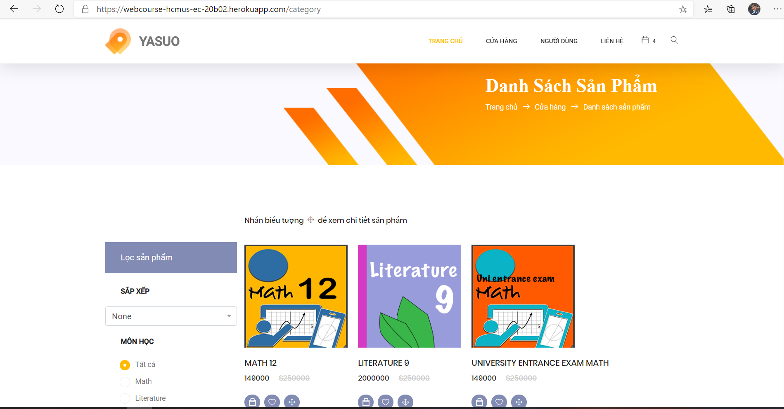

### 2. Search( Giao diện chức nang tìm kiếm hóa học)

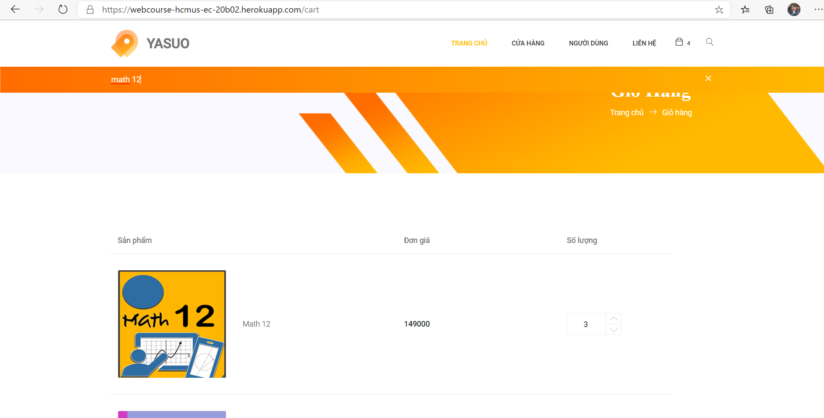

### 3. Cart ( Giao diện chức năng giỏ hàng)

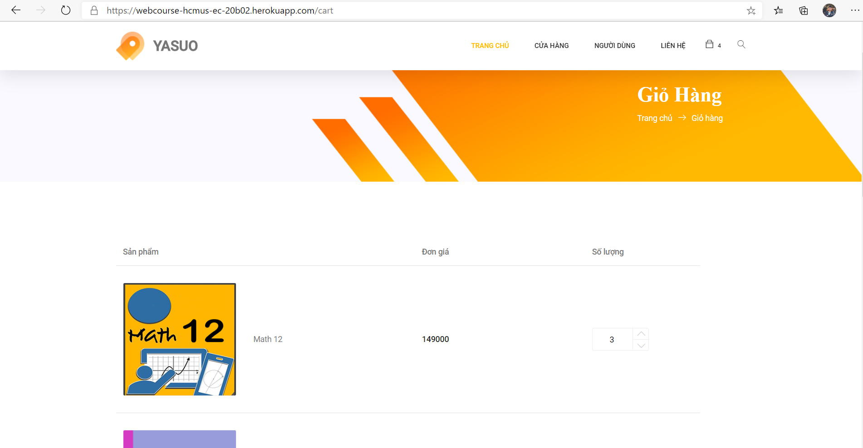

### 4. Payment (Giao diện chức năng thanh toán)

Chưa làm được

### 5. Personalization( Giao diện chức năng cá nhân người dùng)

Giao diện chức năng đăng nhập tài khoản.

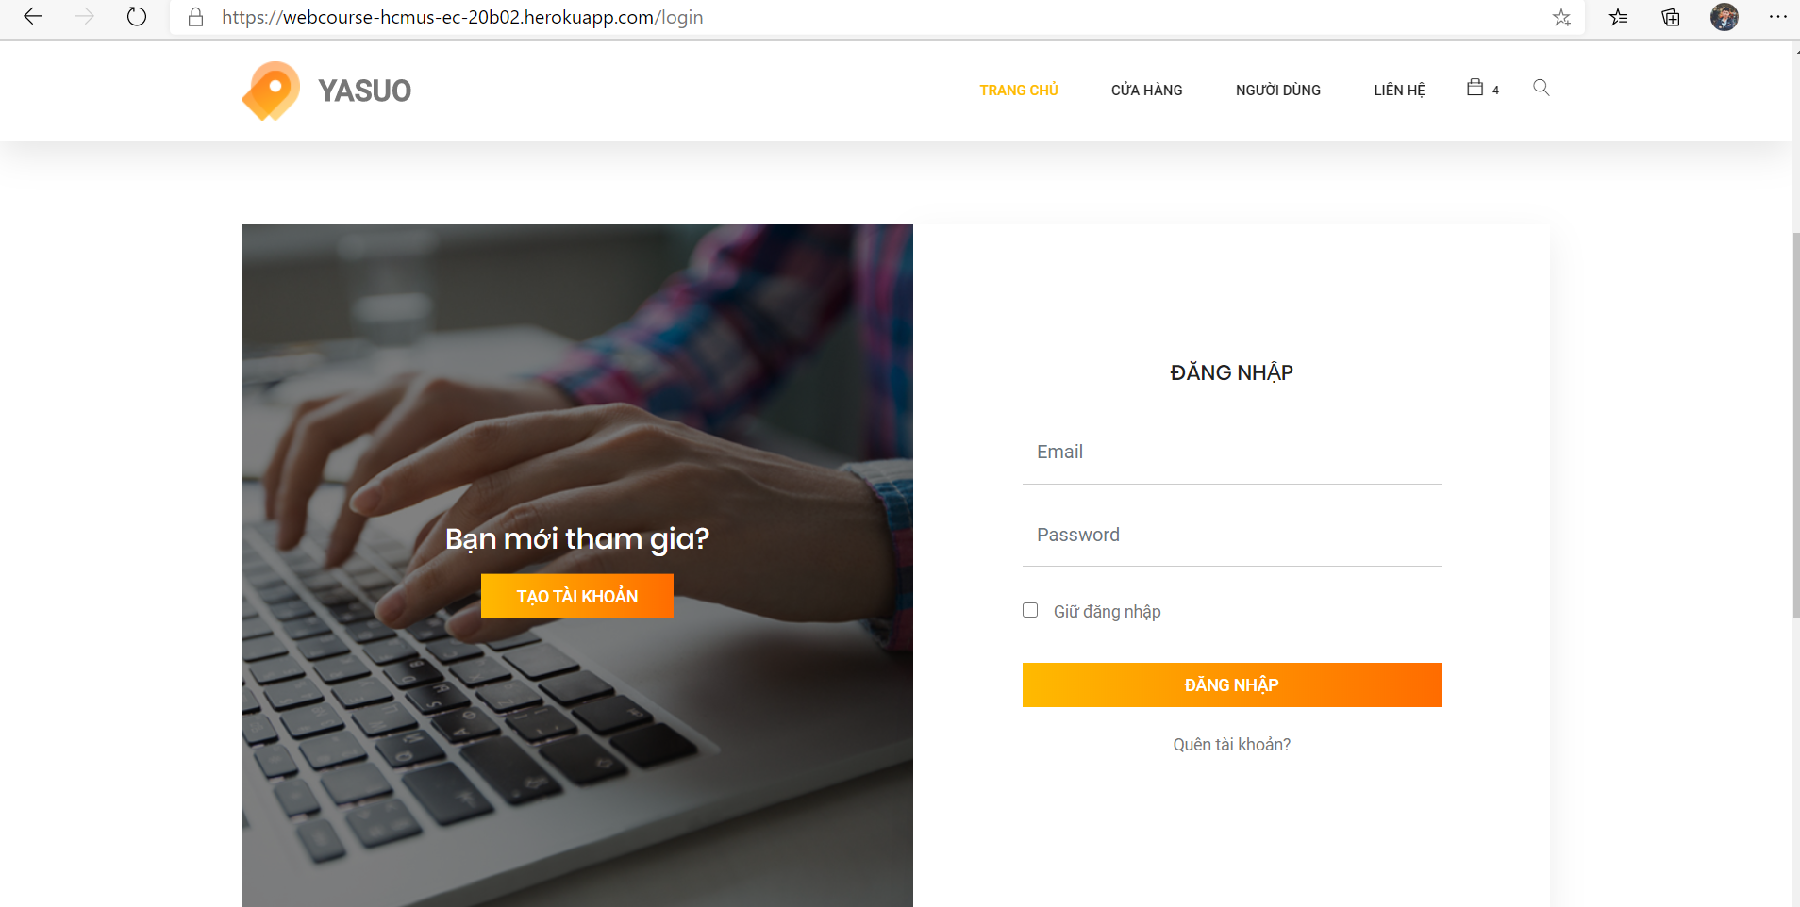

Giao diện chức năng đăng kí tài khoản

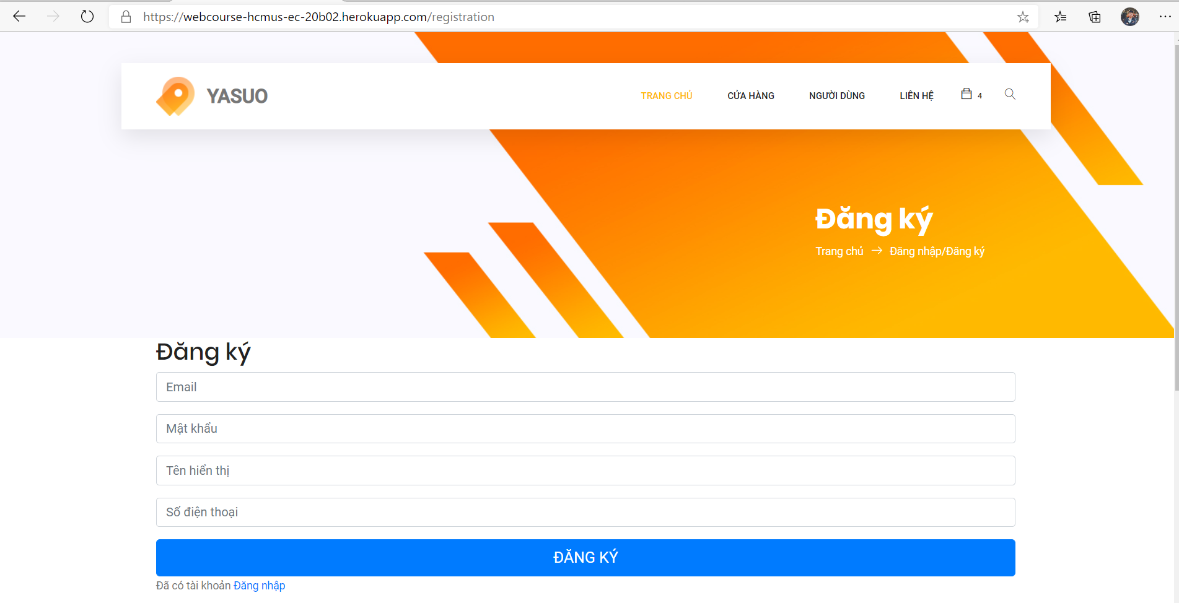

### 6. UI/UX

Giao diện người dùng

Trải nghiệm người dùng

## II.Back_end.

1. **Quản lý sản phẩm**
2. **Quản lý khách hàng**
3. **Quản lý doanh thu**
4. **Thống kê**
5. **UI/UX**

## III.Bảo mật dữ liệu

## IV.Tích hợp tiếp thị